Fifth LACCEI International Latin American and Caribbean Conference for Engineering and Technology (LACCEI’2007)
“Developing Entrepreneurial Engineers for the Sustainable Growth of Latin America and the Caribbean:
Education, Innovation, Technology and Practice”
29 May – 1 June 2007, Tampico, México.

Documentación del diseño de Sistemas Multiagentes.

Aurora Pérez Rojas
CIAII, Universidad Autónoma del estado de Hidalgo, Pachuca, México, auropr@uaeh.edu.mx

Joselito Medina Marín
CIAII, Universidad Autónoma del estado de Hidalgo, Pachuca, México, jmedina061074@yahoo.com.mx

Iliana Castillo Pérez
CITIS, Universidad Autónoma del estado de Hidalgo, Pachuca, México, ilianacp@hotmail.com
Gabriel Chamé Hernández
CITIS, Universidad Autónoma del estado de Hidalgo, Pachuca, México, gchameh@yahoo.com.mx
Resumen
Los modelos que deben de tomarse como base en la elaboración de las tres primeras etapas del ciclo de vida de un Sistema Multi Agente (SMA) se han identificado, en trabajos anteriores, obteniéndose como resultado una metodología que hemos denominado “ESTÁNDAR-SMA”, la cual satisface las necesidades de calidad de este tipo de sistemas. Esto se logró a partir de un estudio de las metodologías existentes y la evaluación de los aspectos que tienen necesariamente que tomarse en cuenta en el diseño. En este artículo se hace énfasis en los documentos requeridos en las etapas de: Investigación preliminar, Análisis y Diseño, de forma tal que la calidad de la aplicación desarrollada no se afecte. Adicionalmente, se ejemplifica la utilización de esta documentación propuesta con la aplicación “SMA para la Preparación de Competencias Deportivas”.
Palabras claves: SMA, Tecnología de Información, Diseño de sistemas, Calidad.
Abstract

In previous works we have been identified the models that should be taken into account in the first three stages of the life cycle of a Multi Agent System (MAS). Hence, a methodology, called STANDARD-MAS, has been obtained, which satisfies the necessities of quality of this type of systems. This was achieved after a review of existing methodologies and the consideration of the most important design aspect. In this paper we outline the documents needed for the stages: Previous Research, Analysis and Design, such that the development quality application is not affected. Furthermore, an example is presented, applying the proposed documentation to the “MAS for the Preparation of Sport Competitions."
Keywords: Information Technology, Systems Design, Quality.
- Introduccion

De acuerdo al objetivo que plantean los procesos de Ingeniería en las Tecnologías de la Información, es necesario identificar correctamente los requerimientos de los usuarios para crear una aplicación eficaz y eficiente. Dichos requerimientos deben modelarse y documentarse de manera ordenada y siguiendo las reglas de la metodología a emplear en la construcción del sistema.

Lo importante de todo esto, es que, al hacer una comparativa y obtener una lista de todos los modelos empleados en las diferentes metodologías analizadas, se pueden encontrar nombres de modelos comunes aunque cada autor propone actividades distintas en tiempos distintos en el ciclo de desarrollo del SMA, (Pérez and Chamé, 2005). El resultado del análisis realizado enuncia la metodología propuesta que será la base para determinar las características que debe contener la herramienta que modela las etapas de investigación preliminar, análisis y diseño de un Sistema Multi Agente.

Según los modelos analizados en (Pérez y Chamé, 2005), que deben ser tomados en cuenta en la construcción del sistema y por ende en la documentación del SMA se encuentran los siguientes:
a) Modelo de Escenario: se podrán identificar cuales son las características del ambiente, organización, etc. en el cual operarán los agentes.
b) Modelo de Agentes: como la identificación formal de los agentes tanto software como humanos que participaran dentro del sistema.
c) Modelo de Roles: Se refiere a las roles que un agente puede tomar dentro del sistema a desarrollar.
d) Modelo de Interacción: Identificando las líneas de comunicación y cooperación entre los diferentes agentes que participan en el sistema.

Estos modelos deben ser elaborados dentro de cada etapa del ciclo de vida del SMA, pero con diferente contenido o especificación. Algunas de las actividades comunes que encontramos en estos modelos son:
- Identificación del Entorno en el que residirá el agente o los agentes.
- Identificación de los Agentes, su conocimiento, objetivos.
- Identificación de los Roles y Tareas.
- Identificación de líneas de comunicación, planes y comportamientos.

Todo lo anterior, permite identificar cual es la documentación que puede ser obtenida del sistema a desarrollar, ya sea por medio de formas a completar o diagramas a realizar, por lo que agrupando de esta manera la forma de modelar a los SMA, se ha creado un proceso que indique los tiempos en que cada uno de estos modelos se irán realizando, depurando, o eliminando.
- Etapa del ciclo de vida y modelos del sma
Los modelos propuestos deben de ser elaborados dentro del ciclo de vida de desarrollo de la aplicación del SMA, por lo que se detallan en cada etapa que contenido debe de tener la documentación correspondiente a esos modelos, la cual debe ser elaborada para dar claridad al desarrollo del mismo, (Pérez y Chamé, 2005a).
- Investigación Preliminar
- Modelo de Agente: Identificar los agentes incluyendo creencias, planes y atributos de cooperación
- Modelo de Roles: Análisis del dominio basado en el modelado de roles; Identificación de los principales roles tanto de los humanos (usuarios del sistema) y los agentes de software, los objetos del ambiente y los escenarios típicos.
- Modelo de Escenario: Identificar que hace el SMA y sus agentes constituyentes en términos de los objetivos que persiguen y las tareas implicadas en el proceso; Capturar la estructura global del SMA, describiendo la organización en la cual el SMA será introducido y la organización de la sociedad de agentes; Considerar un repositorio de información para entidades y relaciones concernientes al SMA; Identificación de los principales objetos del ambiente y los escenarios típicos.
- Modelo de Interacción: Definir protocolos de coordinación; Identificar posibles interacciones entre los tipos de agentes; Identificar la cooperación entre agentes.
- Análisis
- Modelo de Agente: Describir la jerarquía de relaciones entre agentes y las relaciones entre agentes concretos; Modelado del dato y el conocimiento utilizado por el agente empleando diagramas ER; Modelar el conjunto propio y único de capacidades que caracterizan a cada agente.
- Modelo de Roles: Descripción funcional de los roles de los agentes utilizando diagramas de comportamiento que describen los procesos, la información relevante y la interacción entre los agentes; Para cada rol se definen responsabilidades, permisos, actividades y protocolos.
- Modelo de Escenario: Definir aspectos organizacionales de la sociedad de agentes junto con los aspectos preliminares de la arquitectura de los agentes.
- Modelo de Interacción: Descripción de responsabilidades, servicios e interacciones entre agentes y sistemas externos; Describir la cooperación e interacción entre agentes: propósito, iniciador, respondedor, entradas-salidas y procesos; Modelado de la interacción sistema usuario, comprende la simulación y definición de diferentes interfases para la interacción hombre-maquina en todos los escenarios.
- Diseño
- Modelo de Agente: Detallar la arquitectura y las características principales del agente incluyendo el conocimiento y la capacidad de razonamiento, habilidades, objetivos, etc.; Especificación como estructuras los elementos definidos en el modelado conceptual del análisis; Refinamiento del modelado del análisis del agente, definiendo atributos, jerarquía, relaciones entre agentes y procedimientos.
- Modelo de Roles: Refinamiento del modelado del análisis del papel que juega cada tipo de agente.
- Modelo de Escenario: Diseño de la aplicación que consiste en la composición o descomposición de los agentes del análisis; Descripción de la arquitectura y el escenario del sistema: selección de los escenarios a ser implementados y roles de los agentes en dichos escenarios; Diseño de la arquitectura teniendo en cuenta los aspectos relevantes a la red de agentes; Selección de la plataforma de desarrollo de los agentes para cada arquitectura de agente.
- Modelo de Interacción: Detallar la cooperación entre agentes; Detallar las conversaciones entre agentes: sus interacciones, protocolos y capacidades requeridas; Detallar las interacciones humano agentes y los factores humanos para detallar su interfaz.
Cada una de estas etapas y modelos se relacionan con un conjunto de actividades que hay que realizar dentro de ellas y estas actividades, a su vez, contienen un conjunto de documentos, según se detalla en la Tabla 1.
Tabla 1. Detalle de las Actividades y documentación en cada etapa del Ciclo de Vida del SMA
Etapa | Actividad | Entradas | Salidas
Investigación  Preliminar | Definición de Requerimientos | FE1 - Planteamiento del Problema  FE2 - Descripción del Ambiente | FS1 - Requerimientos, Glosario  FS2 - Descripción del dominio  DI1 - Descripción del dominio
Investigación  Preliminar | Identificar Agentes | DI1 - Descripción del dominio | DI2 - Identificación de Agentes
Investigación  Preliminar | Identificar Roles | DI2 - Identificación de Agentes  FE3 - Escenarios | DI3 - Identificación de Roles
Investigación  Preliminar | Identificar posibles Interacciones | DI3 - Identificación de Roles | DS1–Activ.Especificar Tareas
Análisis | Definir aspectos organizacionales entre agentes | F - Requerimientos, Glosario  D - Identificación de Roles  D–Activ.Especificar Tareas | D - Comunicación
Análisis | Detallado funcional de los roles | D - Comunicación  D - Identificación de Roles  D–Activ.Especificar Tareas  F - Servicios | D – Descripción de Roles  F – Descripción de Roles
Análisis | Definición de protocolos | D - Comunicación  D - Identificación de Roles | D – Descripción de la secuencia de Mensajes (Protocolos)
Diseño | Estructura de los agentes y de su sociedad | D - Identificación de Agentes  D – Actividad para Especificar Tareas  D - Comunicación | D – Estructura del Agente
Diseño | Comportamiento de los Agentes | D - Estructura del Agente | D – Comportamiento Agente  F – Comportamiento Agente

Las actividades que hay que realizar están en función de los modelos que requiere la elaboración de SMA y por consiguiente para cada una de ellas la metodología propuesta, esta apoyada por una serie de diagramas y archivos de texto que permitan obtener una documentación del SMA de calidad, facilitando el control de sus versiones.
En la Tabla 1 se muestran los documentos, estos pueden ser de tipo formulario (F) o tipo diagrama (D), unos son entradas (E), algunos se generan e intercambian información entre actividades dentro de la etapa (I) y otros salen de la etapa (S) para continuar su refinamiento en la etapa siguiente. Esta consideración se ha hecho solo para la etapa de Investigación Preliminar para facilitar la explicación posterior del caso de estudio presentado, aunque a las etapas de análisis y diseño también tienen elaboradas sus plantillas tanto de diagramas como de formularios
Se tienen las descripciones de las plantillas de las tres etapas estudiadas, tanto de los formularios como del contenido y tipo de diagramas con que se representa la descripción de cada actividad. Por lo voluminoso de estas descripciones solo se expone la primera de ellas.
En el ejemplo que se desarrolla se detallan los específicos a la Etapa de Investigación preliminar y dentro de ellos los que consideramos mas importantes por el volumen de información que se genera.
- Ejemplificando la aplicación de esta metodología

El Caso de estudio que se presenta muestra una parte de la documentación que ha sido desarrollada utilizando esta propuesta estandarizada dentro de la UAEH, formando parte de un trabajo de Maestría en Ciencias Computacionales que también se esta desarrollando en este centro. Por el volumen de la información y las características de este artículo solo se brindará parte de la misma, la que hemos considerado que no se encuentra desarrollada actualmente y que sirve de apoyo a mejorar la calidad de este tipo de sistema, desde el punto de vista documental.
El problema que se plantea resolver por medio de un sistema multiagentes, explora una solución a problemas de asignación, combinados con algoritmos de Lógica Difusa. Para resolver el problema de asignación, se traslada la información que esta almacenada en la Base de Datos del SI, la cual es importante al proceso difuso, por medio del SMA, para que puedan converger en un plano y se compare directamente. Posteriormente a este proceso se devuelve a través del SMA al SI la asignación resultante para que pueda ser fácilmente consultada.
A continuación se muestra parte de la documentación que sustenta la creación del sistema multiagentes. Se ha tenido solamente en cuenta la etapa de Investigación Preliminar que en los términos de la metodología del RUP incluyen las etapas de Administración del Negocio y de Requerimientos. Entre la documentación que se está utilizando, para ejemplificar este caso de estudio se encuentran un conjunto de formatos y diagramas que hacen referencia a la tabla 1 y dentro de ellos al número del formulario o del diagrama que le corresponde.
Se detallan los formularios: FE1.-Planteamiento del Problema, con el objetivo de dar a conocer en que consiste el mismo, siendo este un documento de entrada al SMA, así como en el que tiene relación con la especificación de los Requerimientos: FS1.-Requerimientos del SMA, y en el DS1.-Diagrama de actividad para especificar las tareas siendo ambos documentos de salida de esta etapa y que son utilizados en la etapa subsiguiente, el Análisis del SMA, Adicionalmente se han descrito dos diagramas, DI1.-Descripción del dominio y DI2.-Identificación de agentes y que son utilizados dentro de la propia etapa, pero que facilitan la comprensión paso a paso de los diferentes modelos que están contenidos.
El Caso de estudio se denomina SMA para la Preparación de competencias deportivas y a continuación se muestran los formularios y diagramas correspondientes. En cada uno de ellos se ha dado una breve descripción de en que consiste el formulario o diagrama y el ejemplo resuelto correspondiente al caso planteado.

SMA PARA LA PREPARACIÓN DE COMPETENCIAS DEPORTIVAS | Versión 1.0
FE1.-PLANTEAMIENTO DEL PROBLEMA PPDEP01 | Fecha: 10/nov/06

- INTRODUCCIÓN
Este documento debe capturar la estructura global del SMA, describiendo la organización en la cual el SMA será introducido y la organización de la sociedad de agentes, así como identificar que hace el SMA y sus agentes contribuyentes en términos de los objetivos que persiguen y las tareas implicadas en el proceso.

- ENUNCIADO DEL PROBLEMA
El SMA para la programación de competencias deportivas, centra su atención dentro de los deportes, en la natación, y dentro de este contexto a la asignación de nadadores a competencias de acuerdo tanto al nivel de las competencias como de los nadadores.
Este problema tiene la peculiaridad de considerar que las competencias que se quieren programar, o sea, organizar su calendario, tienen fechas cuyo periodo entre éstas no es equidistante. Por cada competencia se ofrece un premio, y por medio de éste nosotros podemos determinar el nivel de la competencia. Además se considera la existencia de un entrenador para un conjunto de nadadores. Los nadadores pueden participar en diferentes pruebas (50, 100, 200mts, etc.) pero en sólo un estilo, libre. Los nadadores deben ser asignados a competencias de su mismo nivel, es decir, los nadadores con bajo rendimiento (tiempos altos) en las pruebas, deben ser asignados a competencias de bajo nivel, donde el premio es menor, y viceversa.
Por otra parte, entre una competencia y otra el nadador deberá tener un tiempo de recuperación para evitar que su ranking disminuya por no estar en forma, por lo que se debe tener en cuenta este tiempo que depende únicamente del nadador, al momento de realizar la asignación.
La manera en que se asignan los nadadores a las competencias, es a través de la conversión de información referente a los tiempos y a los premios que ofrecen las competencias en valores difusos, de ahí la interacción del SMA con una base de conocimiento difuso.
Para organizar las competencias se utiliza un sistema de información donde se captan los nuevos calendarios, interactuando con la base de datos generada por el SI con el SMA y la Base de Conocimiento difuso.

- DESCRIPCIÓN DE USUARIOS Y CLIENTES
Los usuarios del sistema serán el Administrador del equipo de natación y el Entrenador. El Administrador será quien registre el conjunto de competencias con sus datos correspondientes como son: nombre de la competencia, sede, fecha de inicio de la competencia, fecha en que termina la competencia, el número de pruebas que contempla la competencia y el premio que se otorga al ganador de la misma; además el administrador podrá, al final de la asignación realizada por el SMA, consultar en el sistema el resultado de la asignación que el SMA propone.
Por el lado del Entrenador, será él quien registre a sus nadadores en la base de datos del sistema y quien lleve el control y el registro de los tiempos que cada uno consigue al realizar las diversas pruebas en los entrenamientos.

- MODELADO DE LOS OBJETIVOS GENERALES DEL SMA
El SMA debe interactuar con la base de datos en la cual se concentra la información de las competencias y los nadadores, con la cual se hará la asignación, proveniente del SI.
El SMA debe interactuar con la base de conocimiento difuso para convertir la información de tiempos de nadadores y premios de competencias a valores difusos que puedan compararse directamente para realizar la asignación.
El SMA debe realizar el proceso de asignación de nadadores a competencias, devolviéndole la información al SI para comunicársela al usuario del sistema.

- RESTRICCIONES
Los nadadores deben participar en todas las pruebas, por lo tanto el SMA debe considerar los tiempos que el nadador registra en todas las pruebas.
Además se considera que las diversas pruebas en cada competencia del calendario se realizan en estilo libre y en short course (alberca de 25 metros).
La base de datos solo contiene el último de registro de los tiempos en cada prueba para cada nadador, esto es, no contempla uso de históricos.

- REQUERIMIENTOS
El SMA debe contar con interfaces que le permitan la interacción tanto con la base de datos que contiene la información necesaria para la asignación, como con la base de conocimiento difuso que contiene las reglas para hacer la conversión de la información a valores difusos.
El SMA representará los roles de los actores que intervienen en el sistema real, esto es, el administrador, el entrenador y el nadador.

SMA PARA LA PREPARACIÓN DE COMPETENCIAS DEPORTIVAS | Versión 1.0
FS1. REQUERIMIENTOS DEL SMA REQDEP01 | Fecha: 10/nov/06

1. INTRODUCCIÓN
Este documento contiene la identificación y descripción de las posibles interacciones entre los diversos agentes, la cooperación que existe entre ellos y la interacción con los objetos del ambiente y los escenarios típicos.

2. DESCRIPCIÓN COMPLETA DEL SMA
En el SMA se representarán los diversos roles que existen en el sistema real, tal como: el Administrador, el Entrenador y el Nadador. Estos se simulan dentro del SMA, como Agente al desempeñar las funciones que cada uno tiene en el sistema real. Esta representación demuestra la cooperación y la división de tareas que permitan llevar al cabo el cumplimiento de un objetivo general, en este caso la asignación de nadadores a competencias, a través del cumplimiento de tareas que conlleven al cumplimiento de objetivos particulares a cada rol representado dentro de cada agente.
El administrador será el encargado de vigilar constantemente la base de datos en busca de registros de calendarios nuevos. Cuando un nuevo registro aparezca, obtendrá de la tabla de competencias el identificador del nuevo calendario y el número de competencias que integran dicho calendario y enviará un mensaje de aviso, al resto de los agentes en el sistema, de un nuevo calendario que contiene tanto el identificador como el número de competencias.
El entrenador estará en espera de anuncios y al percibir que el administrador hace un aviso de nuevo calendario, enviará un mensaje al administrador informando la recepción del mensaje e interrumpirá la comunicación con éste, hasta que finalice el proceso de asignación. Posteriormente, consultará la base de datos general para extraer la información de las competencias de acuerdo al identificador de calendario que recibió en el mensaje. Una vez con los datos necesarios (premios), interactúa con la base de conocimiento difuso para trasladar los datos de las competencias hacia un plano en común con el de los nadadores, iniciando el proceso de preselección. En este proceso, genera una lista de los nadadores dados de alta en la tabla nadadores de la base de datos y solicita a cada nadador, representado por el agente nadador, su ranking, dato con el cuál realiza una comparación contra el valor difuso obtenido para las competencias. De este proceso, se genera una tabla, en la base de datos, de preseleccionados, que contendrá a aquellos nadadores que tengan el nivel de la competencia o un nivel cercano a ella definido por una función de distancia. Una vez terminado este proceso, el agente entrenador genera una lista de los nadadores preseleccionados y solicita al agente nadador, el tiempo de recuperación de cada uno de los nadadores de la lista. El tiempo de recuperación es utilizado para determinar si es posible que asista a todas las competencias para las que ha sido preseleccionado; este proceso genera en la base de datos una tabla con los nadadores seleccionados donde se especifica el identificador del nadador y las competencias para las cuales ha sido seleccionado. Al terminar el proceso de selección, el agente entrenador envía un mensaje al agente administrador informando de la finalización del proceso.
El agente nadador al enterarse de la existencia de un nuevo calendario, leerá los registros de los tiempos de cada una de las pruebas correspondiente a cada nadador dado de alta en la tabla de los nadadores dentro de la base de datos e interactuará con la base de conocimiento difuso para determinar el ranking del nadador. Al utilizar la base de conocimiento difuso establecida, se asegura que el ranking esté en el mismo plano al que se trasladaron las competencias. Al obtener el ranking del nadador lo guarda en la tabla de nadadores dentro de la base de datos. Una vez que el entrenador le solicita el ranking de determinado nadador, el agente nadador lee de la base de datos el ranking y lo envía en un mensaje hacia el agente entrenador. De la misma forma, una vez terminado el proceso de preselección, el agente entrenador solicita al agente nadador el tiempo de recuperación de los nadadores preseleccionados, éste, lee en la tabla de nadadores el tiempo de recuperación correspondiente al nadador de quien está solicitando el agente entrenador y lo envía a través de un mensaje.
Este protocolo de comunicación que se establece entre los agentes del SMA se basa en el Contract-Net sugerido en [13].

3. ESPECIFICACIÓN DE REQUERIMIENTOS
Funcionalidad: Cada rol debe ser representado por un agente dentro del SMA, interactuar tanto con la base de datos como con la base de conocimiento difuso y proponer una asignación de nadadores a competencias tomando en cuenta lo expuesto anteriormente, devolviendo el resultado al usuario del sistema de información a través de la base de datos del SI. Esto facilita las funciones de los agentes que representan los usuarios del Sistema.
Usabilidad: Facilidad de uso de los usuarios del sistema a través del SI
Factibilidad: Que los tiempos de respuesta del algoritmo de Lógica difusa empleado y la consulta de la Base de Conocimiento difuso por el SMA y su comunicación con el SI sean factibles de implementar.
Rendimiento: Respuestas oportunas y viabilidad de mejorar el sistema manual con el SMA al manipular información de hasta cientos de registros.
Mantenimiento: Se elaborará la documentación del sistema que facilite el mantenimiento del SMA.
Restricciones de diseño: El SMA debe poder interactuar con la base de datos general y con la base de conocimiento difuso, dando la propuesta de asignación al SI por medio de la base de datos general.
Ayuda en Línea: Para este caso, no se construirá ayuda en línea, ya que el sistema será monousuario.
Manejo de Interfaz Usuaria: El SMA no cuenta con una interfaz usuaria, ya que no interactúa directamente con el usuario, sino a través del SI.
Hardware: El sistema puede ser implementado en una PC con características mínimas de equipamiento.
Software: El software que se utilizará en la elaboración del SMA será el lenguaje de programación Java y JADE.
Estandares: Se aplicará a manera de prueba y validación de la documentación, la propuesta dada por la Metodología Estándar-SMA elaborada en el Centro de Investigación en Tecnologías de Información y Sistemas de la Universidad Autónoma del estado de Hidalgo.

SMA PARA LA PREPARACIÓN DE COMPETENCIAS DEPORTIVAS | Versión 1.0
DS1. DIAGRAMA DE ACTIVIDAD PARA ESPECIFICAR LAS TAREAS. DAET01 | Fecha: 10/nov/06

Diagrama que detalla los principales roles tanto de humanos, como de agentes, especificando la coordinación y cooperación entre ellos.

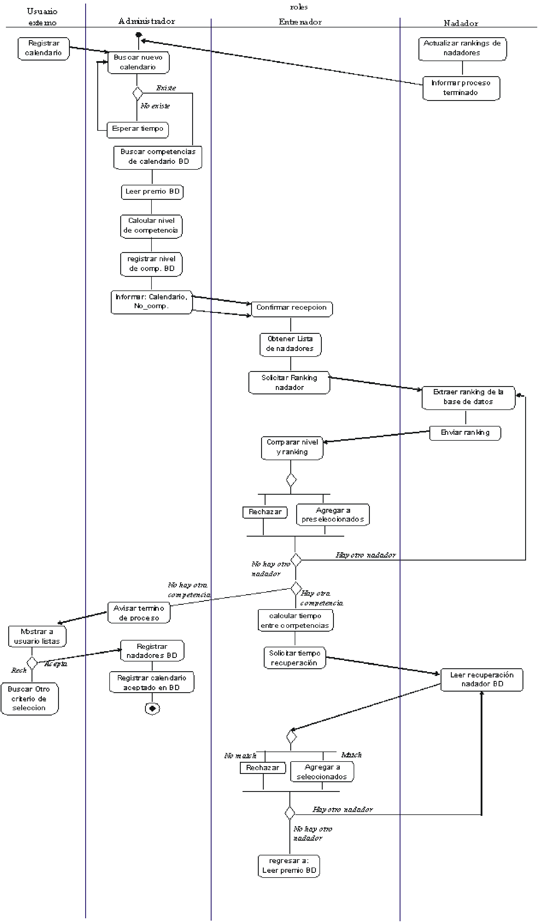

SMA PARA LA PREPARACIÓN DE COMPETENCIAS DEPORTIVAS | Versión 1.0
DI1.-DESCRIPCIÓN DEL DOMINIO DED01 | Fecha: 10/nov/06

El dominio del sistema está integrado por un Sistema de Información (SI), a través del cual se alimenta la base de datos general. Esta base de datos será la que provea al SMA de la información para realizar la asignación. Los agentes del SMA interactuarán con una base de conocimiento difuso para trasladar los datos importantes extraídos de la base de datos, a valores difusos que permitan compararlos directamente para lograr la asignación.

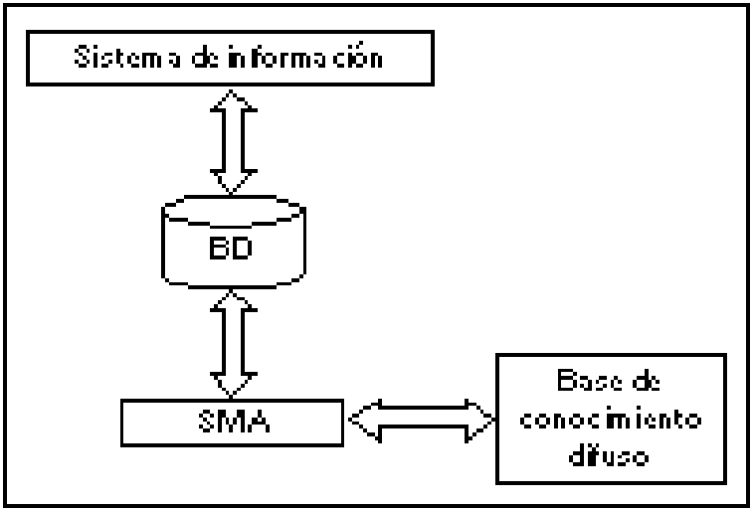

SMA PARA LA PREPARACIÓN DE COMPETENCIAS DEPORTIVAS | Versión 1.0
DI2.- IDENTIFICACIÓN DE AGENTES IDA01 | Fecha: 10/nov/06

En este diagrama se presentan los agentes que conforman la sociedad dentro del SMA y se determinan sus planes. Muestra además la cooperación que existe entre ellos y sus respectivos procesos.

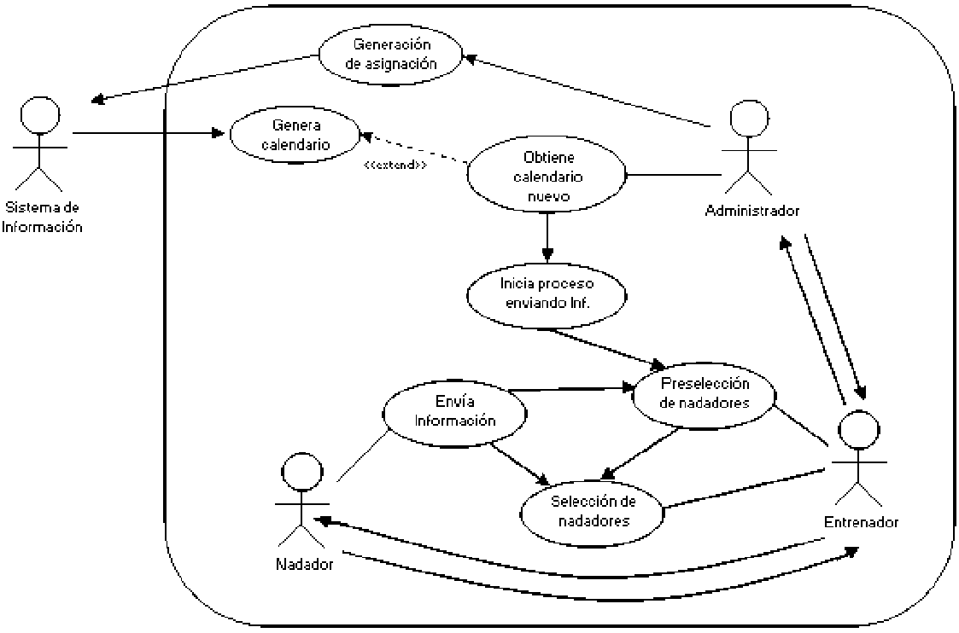

- Conclusiones
Esta investigación se desarrolla por la necesidad de estandarizar el proceso de desarrollo de los SMA y ayudar a que los productos de software elaborados con esta tecnología en la UAEH, puedan ser evaluados desde el punto de vista de calidad, donde la documentación forma parte del producto final.
En la misma, se han analizado los modelos que plantean las metodologías actuales de desarrollo de SMA, (Burmeister, 1996), (Caire, et al.), (Cernuzzi, et al., 2000), (DeLoach, 1995), (Iglesias, et al., 1997), (Kinny, et al. 1996), (Moulin and Cloutier, 1997), (Schreiber, et al., 1994), (Wooldridge, et al., 2000), obteniéndose en este estudio que en ninguna de ellas se hace énfasis en la documentación que se requiere en cada etapa del ciclo de vida: Investigación Preliminar, Análisis y Diseño . La etapa menos desarrollada y no menos importante es la Investigación Preliminar o Modelado del Negocio y Requerimientos, como lo llama la metodología que propone el RUP.
Es por ello que se plantea que para desarrollar los SMA intervienen una serie de modelos cuyas características aparecen descritas en este planteamiento y cubren todo el ciclo de vida, realizando diferentes tareas en diferentes etapas, cuestión que se manifiesta en el resultado de este trabajo y en la obtención de una metodología estandarizada, (Pérez and Chamé, 2005b).
Se han destacado una serie de formas y diagramas que deben de elaborarse en dependencia del momento en que se encuentre el desarrollo del SMA, o sea en dependencia de su ciclo de vida, el cual se considera como una espiral evolutiva. Este trabajo ejemplifica la documentación que se requiere y su facilidad de elaboración, asi como sirve de base para mejorar o perfeccionar la misma.
Referencias
Burmeister, B., (1996). “Models and Methodology for agent-oriented analysis and design”. In K. Fischer, editor, Working Notes of the KI’96 Workshop on Agent-Oriented Programming and Distributed Systems, DFKI Document D-96-06.
Caire, G., Leal, F., Chainho, P., Evans, R., Garijo, F., Gomez-Sanz, J. J., Pavon, J., Kerney, P., Stark, J., and Massonet, P.:Eurescom P907: MESSAGE - Methodology for Engineering Systems of Software Agents.http://www.eurescom.de/~public-webspace/P900-series/P907/index.htm
Cernuzzi L., Giret A., Insfrán E., Pastor O. , (2000), Technical Report. “OO-METHOD para el desarrollo de Sistemas de Agentes”. DSIC – II/23/00.
DeLoach S. (1995) “A. Multiagent Systems Engineering: A Methodology and Language for Designing Agent Systems”.
Iglesias, C. A., Garijo, M., González, J. C., and Velasco, J. R., (1997) “Analysis and design of multiagent systems using MAS-CommonKADS”. In AAAI’97 Workshop on Agent Theories, Architectures and Languages, Providence, RI, ATAL.
Kinny, D., Georgeff, M., adn Rao, A., (1996) “A methodology and modelling technique for system of BDI ageNts”. In W. Van der Velde and J. Perram, editors, Agents Breaking Away: Proceedings of the MAAMAW’96. Springer-Verlag: Heidelberg, Germany.
Moulin, B. and Cloutier, L., (1997) “Collaborative work based on multiagente architecture: a methodological perspective”. In Fred Aminzadeh and Mohammad Jamshidi, editors, Soft Computing: Fuzzy Logic, Neural Networks and Distributed Artificial Intelligence. Springer-Verlag: Heidelberg, Germany.
Pérez, A., Chamé, G., (2005a), “Estandarización del modelado de sistemas multiagentes”, Informatica´2005, La Habana, Cuba.
Pérez, A., Chamé, G., (2005b),” Metodología Estandar-SMA para el modelado de Sistemas Multiagentes, VI Congreso de Ingeniería en Sistemas Computacionales e Informática, Tuxtla, México
Schreiber, A. Th., Weilinga, B. J., Akk.ermans, J. M., and Van de Velde, W. (1994) CommonKads: A comprehensive methodology for KBS development. Deliverable DM1.2ª KADS-II/M1/RR/UvA/70/1.1, University of Amsterdam, Netherlands Energy Research Foundation ECN and Free University of Brussels.
Wooldridge, M., Jennings, N. R., and Kinny, D., (2000) “The Gaia Methodology for Agent-Oriented Analysis and Design”, Journal of Autonomous Agents and Multi-Agent Systems, vol. 15.
Autorizacion y Renuncia
Los autores autorizan a LACCEI para publicar el escrito en los procedimientos de la conferencia. LACCEI o los editores no son responsables ni por el contenido ni por las implicaciones de lo que esta expresado en el escrito.

